**Escuela Normal de Educación Preescolar**

**Ciclo 2020-2021**



**Crucigrama**

**Asignatura:** Estrategias Para La Exploración Del Mundo Social

**Maestro:** Marco Antonio Valdes Molina

4° Semestre Sección “D”

**Alumnas**

Ana Cecilia Villanueva Garcia #20

Juritzi Mariel Zuñiga Muñoz #21

**Unidad de aprendizaje I.** El desarrollo de la identidad y el sentido de pertenencia en los niños y las niñas de preescolar.

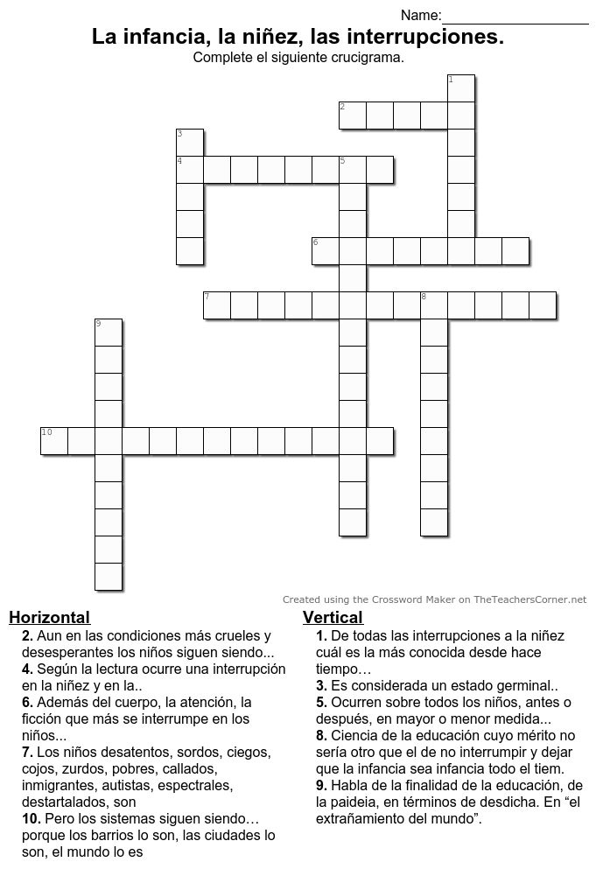

* Ocurren sobre todos los niños, antes o después, en mayor o menor medida...**Interrupciones**
* Según la lectura ocurre una interrupción en la niñez y en la...**infancia**
* Además del cuerpo, la atención, la ficción que más se interrumpe en los niños...**Lenguaje**
* Ciencia de la educación cuyo mérito no sería otro que el de no interrumpir y dejar que la infancia sea infancia todo el tiempo posible...**Pedagogía**
* De todas las interrupciones a la niñez cuál es la más conocida desde hace tiempo… **Escuela o Escolarización**
* Aun en las condiciones más crueles y desesperantes los niños siguen siendo... **Niños**
* Es considerada un estado germinal...**Niñez**
* Pero los sistemas siguen siendo…porque los barrios lo son, las ciudades lo son, el mundo lo es. **Inequitativos**
* Habla de la finalidad de la educación, de la paideia, en términos de desdicha. En “el extrañamiento del mundo”. **Sloterdijk**
* Los niños desatentos, sordos, ciegos, cojos, zurdos, pobres, callados, inmigrantes, autistas, espectrales, destartalados, son… **Interrumpidos**